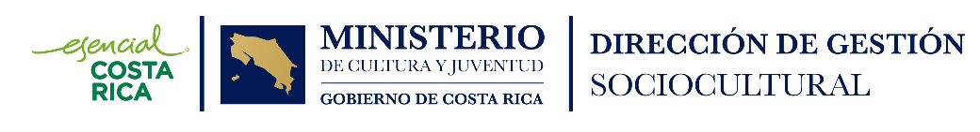
Requisito 9:
Declaración Autoría de Material

Nombre completo de la persona autora:
Número de identificación:
Estado civil:
Lugar de residencia:
Número de teléfono:
Fecha:
Por medio de la presente y enterado/a que la legislación penal vigente sanciona con pena privativa de libertad el delito de perjurio, DECLARO BAJO FE DE JURAMENTO que el siguiente material es de mi autoría exclusiva:

Descripción del material:

Asimismo, autorizo su utilización y la divulgación posterior sin fines de lucro, en el siguiente proyecto apoyado por Fondo para Iniciativas Socioculturales - Becas Taller- 2026-2027:

Nombre del proyecto:
Nombre de la persona u organización responsable del proyecto:

Sin otro particular,

_________________________
Firma de la persona autora del material

